ҰМЖ тарауы: ХХ ғасырдың екінші жартысындағы әлемнің саяси картасы |  |  | Мектебі: Ескелді ауданы, Жаңалық негізгі орта мектебі
Күні: |  | Мұғалімнің аты-жөні: Жандильдинова С.Ж
Сынып: 9 |  | Қатысқандар - |  | Қатыспағандар -
Сабақтың тақырыбы |  | 1946 - 1963 жж. қырғиқабақ соғыстың ерекшелігі неде?
Оқу мақсаттары |  | 9.3.2.2 «қырғиқабақ соғыс» ұғымын түсіндіру үшін тарихи оқиғаларды талдау
Сабақ мақсаты |  | Барлығы: 1946 – 1963 жж. тарихи оқиғаларды талдай отырып, «қырғиқабақ» соғыс ұғымын түсіндіреді;  Көпшілігі: Қырғиқабақ соғысы барысында болған тарихи оқиғаларды топтастырады;  Кейбірі: Қырғиқабақ соғыстың ерекшеліктерін анықтау арқылы өз пікірімен қорытынды жасайды.
Ойлау деңгейі |  | Талдау
Бағалау критерийі |  | - 1946 – 1963 жж. тарихи оқиғаларды түсіндіре отырып, «қырғи қабақ» соғысы ұғымын талдайды
Тілдік мақсаттар |  | Оқушылар: Тарихи деректерге сүйене отырып, жеке, жұпта, топта жұмыс жасайды. Сыныптық талқылауға қатысады.
 |  | Негізгі ұғымдар: «Қырғиқабақ соғысы», Германияның бөлінуі, Корей соғысы, Кариб дағдарысы
Диалог/жазылым үшін пайдалы сөздіктер:
Социалистік лагерьдің құрылу үдерісінің себебі...
Қырғиқабақ соғыстың негізгі оқиғалары мынандай ...
Талқылауға арналған сұрақтар:
Не себепті қырғиқабақ соғысының мәні неде?
Неліктен Германия мен Корея екі мемлекетке бөлініп кетті?
Неліктен Кариб дағдарысы ең шиеленіскен және қауіпті халықаралық қатынас болды?
Қырғиқабақ соғысы барысында болған оқиғалардың нәтижесі қандай болды?
 |  | Жазылымға арналған тапсырмалар: постер, кестемен жұмыс
Тарихи концепт |  | Өзгеріс пен сабақтастық
Құндылықтарға баулу |  | Патриотизм және азаматтық жауапкершілік, құрмет, ынтымақтастық, ашықтық
Пәнаралық байланыс |  | География, қазақстан тарихы
Алдыңғы білім |  | Әлемдік социалистік лагерьлердің қалыптасуы. «Қырғиқабақ» соғыстың басталуы
Сабақтың барысы

Жоспарланған уақыт | Жоспарланған әрекеттер |  |  |  | Ресурстар
Басы  5 мин | Ұйымдастыру кезеңі.  Оқушылардың назарын сабаққа аудару (әр елдің асандасу салты)  Топтастыру  «Мозайка» әдісі арқылы топтастыру (АҚШ, КСРО, Ұлыбритания карталары)  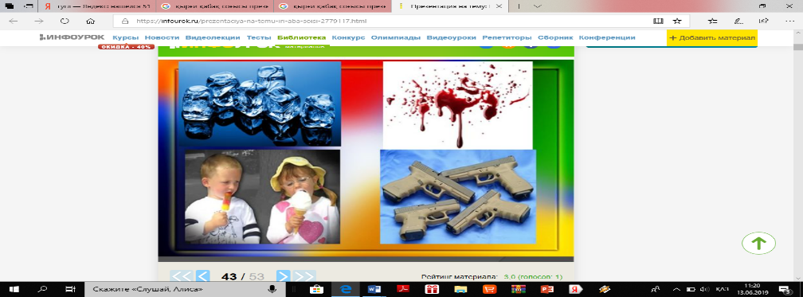  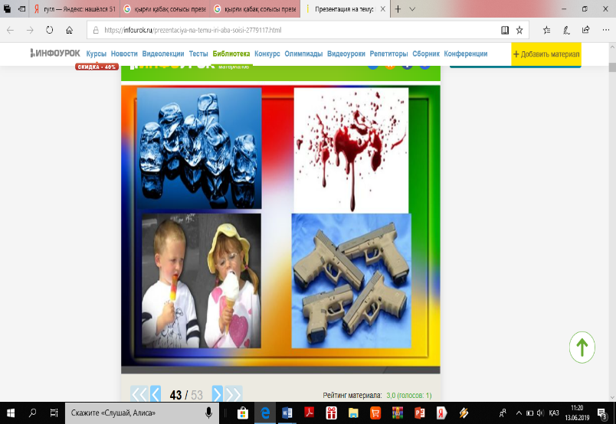  Миға шабуыл. «Төрт сурет, бір жауап» әдісі арқылы жаңа сабаққа көшу  «Қырғиқабақ» соғысы  «ХХ ғасыр таң қаларлық ғасыр. Тарихшы үшін қаншалықты қызық болғанмен, сол кездегі халық үшін тым қайғылы»  Сабақтың тақырыбы мен мақсатын хабарлау |  |  |  | 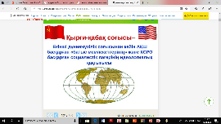  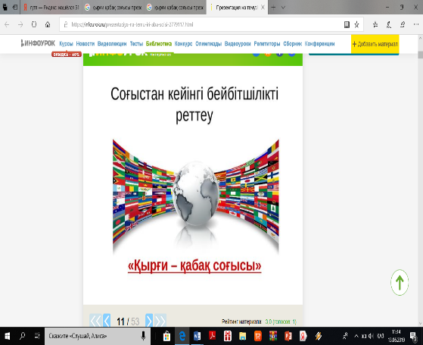  
Ортасы  30 мин | Топтық жұмыс. Оқушылар мәтінмен жұмыс жасап, «DEAL» әдісі арқылы 1946 – 1963 жж. оқиғаларды талдап, қырғиқабақ ұғымын түсіндіреді, жұмыс жасайды.  1 – топ: Германияның бөлінуі (ГФР, ГДР)  2 – топ: Корей соғысы (оңтүстік және солтүстікке бөлінуі)  3 – топ: Кариб дағдарысының шиеленісуі  ҚБ: «Екі жұлдыз, бір ұсыныс»  Кері байланыс:«Формативті сұрау»  «Неге? Қалай? Қайтіп?» деген қосымша нақтылау сұрақтарын қою.  Жұптық жұмыс: «ПОПС» әдісі арқылы Қырғиқабақ соғысы барысында болған тарихи оқиғаларды топтастырады. Бұл тәсіл арқылы оқушылар тақырып туралы пікірлерін білдіреді:  ҚБ: «Өзара бағалау»  Дескриптор:  - Қырғиқабақ соғысы барысында болған тарихи оқиғаларды жинақтайды;  - Қырғиқабақ соғысы барысында болған оқиғаларды атап, мысал келтіре алады;  - Соғыстың нәтижелеріне қорытынды шығарады.  Жеке жұмыс – қалыптастырушы бағалау тапсырмасы. Қырғиқабақ соғыстың ерекшеліктерін анықтау арқылы өз пікірімен қорытынды жасайды.  Р/с Жылдар Басшылар Мемлекет Оқиғалар  ҚБ: «Бір сөйлеммен түйіндеу»  Дескриптор  - тарихи оқиғалардың мерзімін көрсетеді;  - тарихи оқиғалардың басшыларын жазады;  - тарихи оқиғаға қатысты мемлекеттерді жазады;  - тарихи оқиғаларды келтіреді |  |  |  | 9 сынып. Дүниежүзі тарихы оқулығы  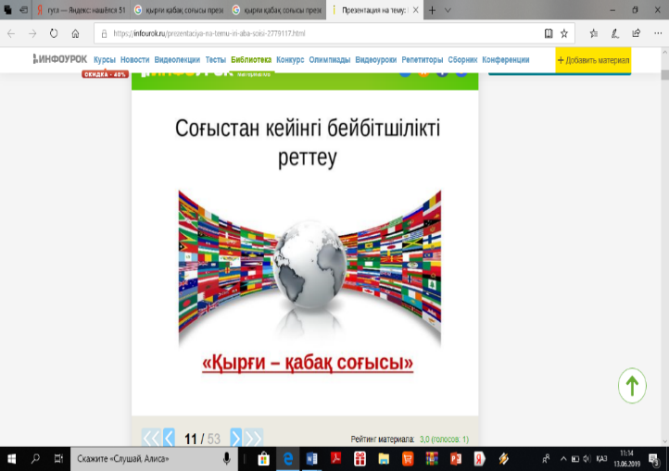  Мәтінмен жұмыс  1,2,3 қосымша  плакат  Қалыптастырушы бағалау тапсырмасы
Аяқталуы  5 минут | Рефлексия «Тазалық ойыны»  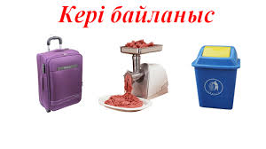  Үйге тапсырма: Қосымша ақпараттармен танысу |  |  |  | Кері байланыс
Қосымша ақпарат
Саралау - Сіз қосымша көмек көрсетуді қалай жоспарлайсыз?  Топтық, жеке жұмыс кезінде оқушыларға деңгейлеріне қарай тапсырма беріледі. Дереккөздермен жұмыс істеу арқылы қосымша материалды пайдаланып, қорытынды жасайды. |  |  | Бағалау - оқушылардың үйренгенін тексеруді қалай жоспарлайыз? |  | Пәнаралық байланыс  Қауіпсіздік және еңбекті қорғау ережелері  АКТ құзыреттілігі
Бұл сабақта саралау тәсілдерінің 3 түрін қолдандым  Тапсырма арқылы саралау  Тапсырмаларды оқушылардың қажеттіліктерін ескере отырып құрастырдым.  Барлық оқушыларға мәтінмен жұмыс жасау арқылы топтық жұмыс «IDEAL» әдісі арқылы тарихи оқиғаларды талдап, қырғиқабақ соғыс ұғымын түсіндіруберілді, көпшілігіне «ПОПС» әдісі арқылы соғыс барысында болған тарихи оқиғаларды топтастыру берілді. Ал кейбір оқушыларга деректермен жұмыс істеу арқылы қырғиқабақ соғыстың ерекшеліктерін анықтау арқылы өз пікірімен қорытынды жасап кестемен жұмыс жасайды  Диалог және қолдау көрсету арқылы саралау  Қолдау көрсету, ынталандыру  Қорытынды жасау арқылы саралау  Барлық оқушылар бір тапсырманы орындаса да олардың нәтижелері әртүрлі болады. Оқушылар өздерінің мықты және әлсіз тұстарына қарай жауап береді |  |  | 1. «Екі жұлдыз, бір ұсыныс»  2. «Өзара бағалау»  3. «Бір сөйлеммен түйіндеу»  4. Дескриптор |  | Интербелсенді тақта, суреттер
Рефлексия  Сабақтың оқу мақсаты шынайы ма?  Бүгін оқушылар не білді?  Сыныптағы ахуал қандай болды?  Мен орындаған саралау шаралары тиімді болды ма?  Мен бүкіл уақыт ішінде үлгердім бе?  Мен өз жоспарыма қандай түзетулер енгіздім және неліктен? |  |  | Сабақтағы оқу мақсатым қол жетімді болды.  Сабақтың әрбір бөлімінде оқу мақсатына бағытталған әдіс –тәсілдер арқылы оқу мақсатқа қол жеткізілді.  Егер білім алушылар оқу мақсатына жетпеген болса, оқу мақсаты мен бағалау критерийі дұрыс қойылмаған деп ойлаймын.  Барлық оқушылар бір тапсырманы орындаса да олардың нәтижелері әртүрлі болады. Оқушылар өздерінің мықты және әлсіз тұстарына қарай жауап береді  Сабақтың әрбір бөлімінде берілген уақыт тиімді пайдаланылды.  Сабақ жоспарында ауытқулар болған жоқ.
Қорытынды бағамдау
Қандай екі нәрсе табысты болды? (оқытуды да, оқуды да ескеріңіз)
1. «Төрт сурет, бір жауап» әдісі
2. «ПОПС» әдісі
Қандай екі нәрсе сабақты жақсарта алды? (оқытуды да, оқуды да ескеріңіз)
1. Оқушылардың бірін – бірі бағалауы
2. Мәтіннен ең маңыздысын көрсету
Сабақ барысында мен сынып немесе жекелеген оқушылар туралы менің келесі сабағымды жетілдіруге көмектесетін не білдім?
1. Көшбасшы оқушыларды өзіме көмекші етіп алу
2. Берілетін тапсырманың орындауына нұсқау беру

Қалыптастырушы бағалау тапсырмасы

Тақырып | 1946 - 1963 жж. қырғиқабақ соғыстың ерекшелігі неде?
Оқу мақсаты | 9.3.2.2 «қырғиқабақ соғыс» ұғымын түсіндіру үшін тарихи оқиғаларды талдау
Ойлау дағдыларының деңгейі | талдау
Бағалау критериі | - 1946 – 1963 жж. тарихи оқиғаларды түсіндіре отырып, «қырғи қабақ» соғысы ұғымын талдайды
Қалыптастырушы бағалау тапсырмасы. 1946 – 1963 жж. тарихи оқиғаларды түсіндіре отырып, «қырғи қабақ» соғысы ұғымын талдайды
Р/с | Жылдар | Басшылар | Мемлекет | Оқиғалар

Бағалау критериі | Дескриптор
Қырғиқабақ соғысы барысындағы тарихи оқиғаларды топтастыру | - тарихи оқиғалардың мерзімін көрсетеді;  - тарихи оқиғалардың басшыларын жазады;  - тарихи оқиғаға қатысты мемлекеттерді жазады;  - тарихи оқиғаларды келтіреді

Аудандық «Менің үздік сабағым» байқауына сұраныс

Қатысушының аты - жөні | Жандильдинова Салтанат Жумагалимовна
Жұмыс орны | «Ескелді ауданы әкімдігінің Жаңалық негізгі орта мектебі МДШО» КММ
Оқыту тілі | Қазақ
Пәні | Дүниежүзі тарихы
Сабақ өткізген сыныбы | 9
Сабақтың тарқырыбы | 1946 - 1963 жж. қырғиқабақ соғыстың ерекшелігі неде?

